UNILAB AUTHORISATION

Vanuit RQ [21.072.PSC] kies viaRMK de optie [ANALYSIS-DETAILS]

Vanaf SAMPLE [21.072.PSC01] en RMK naar optie [RESULTS]

Met RMK op methode-attribuut-PROMPT = DESCRIPTION

Met RMK op parameter-attribuut prompt = [PARAMETER]

Met RMK op methode-attribuut PROMPT = DESCRIPTION + [EDIT LAYOUT]

Als ik met andere ROL (=CONSTRUCTION-PCT) bij exact ZELFDE sample naar de RESULTS ga

En daar met RMK op methode-attribuut PROMPT = description klik dan is de menu-optie=SAVE-LAYOUT uitgegrijsd !!! Hoe kan dit?

USER = hetzelfde

SAMPLE = hetzelfde

TASK = hetzelfde

Conclusie: alleen UP = anders !!!!

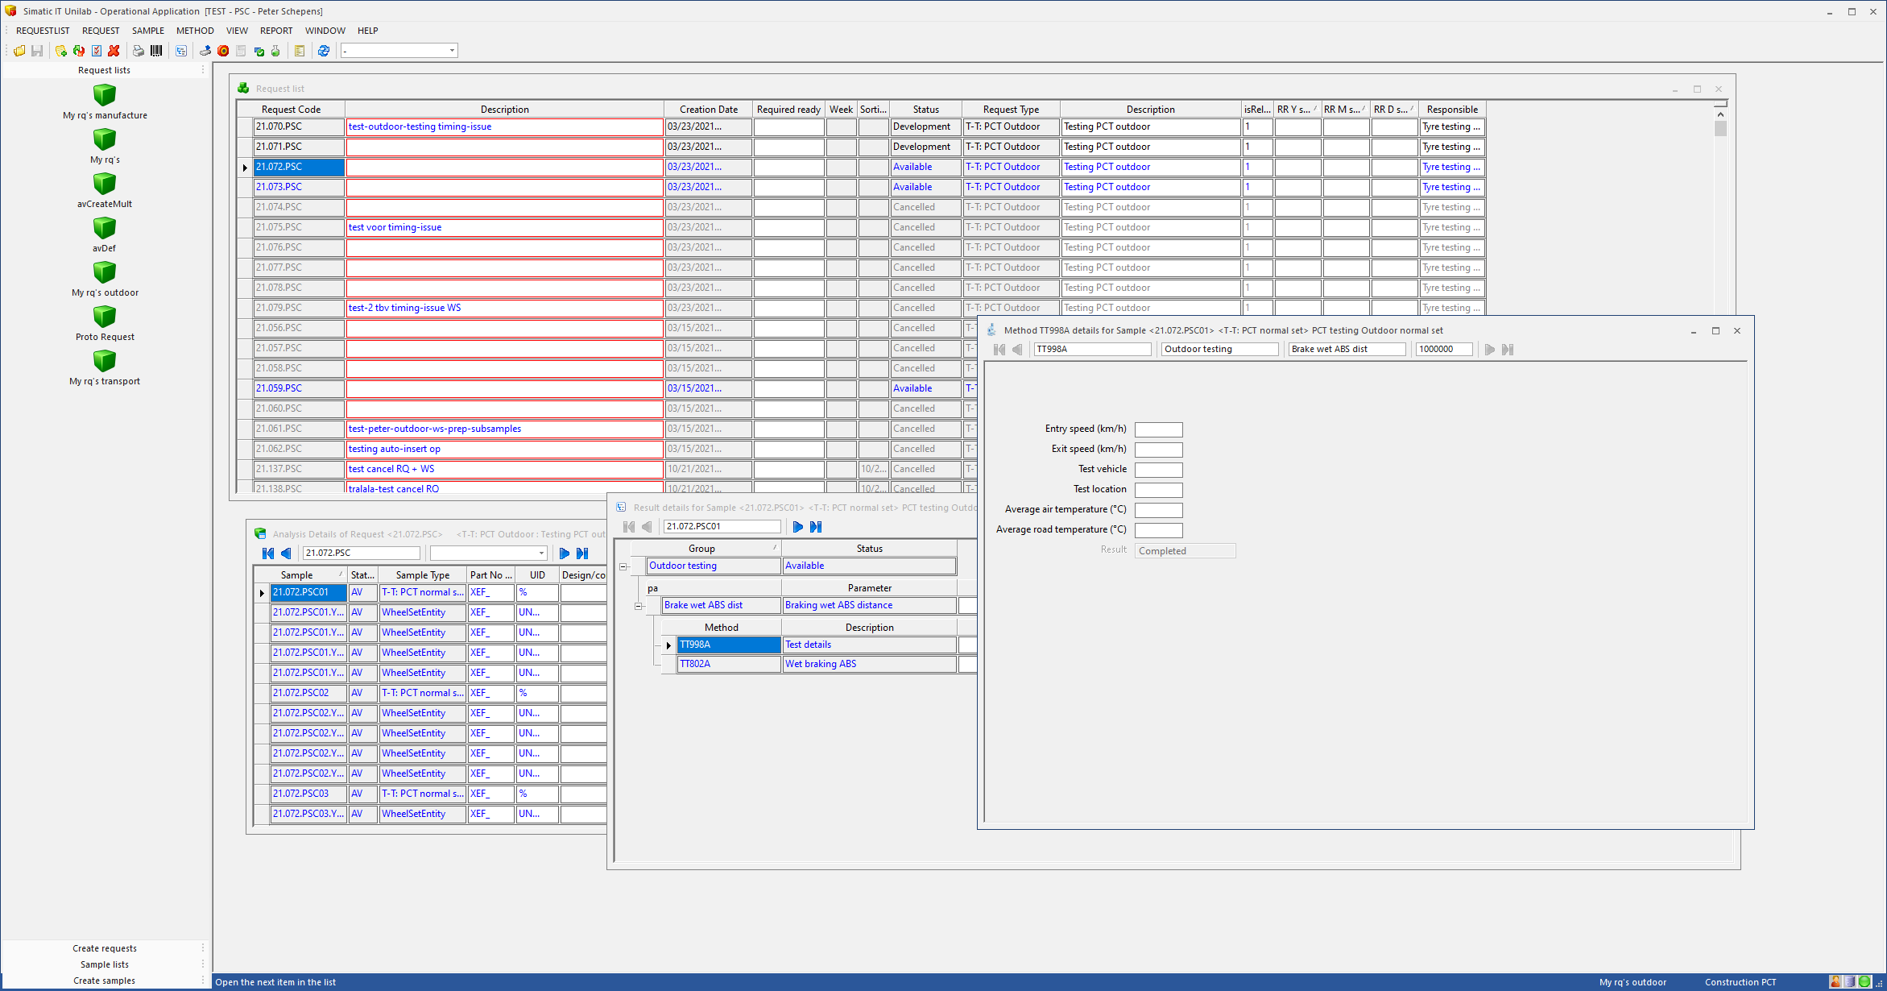

Ik mag met deze rol wel de METHODE editten. De LAYOUT staat los van rechten op METHODE/CELLEN !!

EN:

Dit geldt gelijk voor alle NIVEAUS, dus voor RQ, SC en PG/PA/ME !!!!

Lijkt dus direct gekoppeld te zijn aan de ROL / UP !!!!